

小蓝

——MFC框架下基于opencv图像处理，识别技术与opengl辐射度场景绘制的动态3D工作平台

题目二

组员：软数1601张金哲 201692117

软数1602雷宇杰 201692397

1. 总体框架：

本程序使用MFC平台，多文档模式下实现OPENGL与OPENCV的显示与操作，在MFC平台下与OPENCV窗口中均有控件可以向程序中添加物体（MFC为菜单项，opencv为窗口左侧控制面版）

1. 主要功能模块划分

MFC子窗口兼OPENGL主窗口

MFC菜单栏事件弹出opencv窗口

MFC多文档窗口

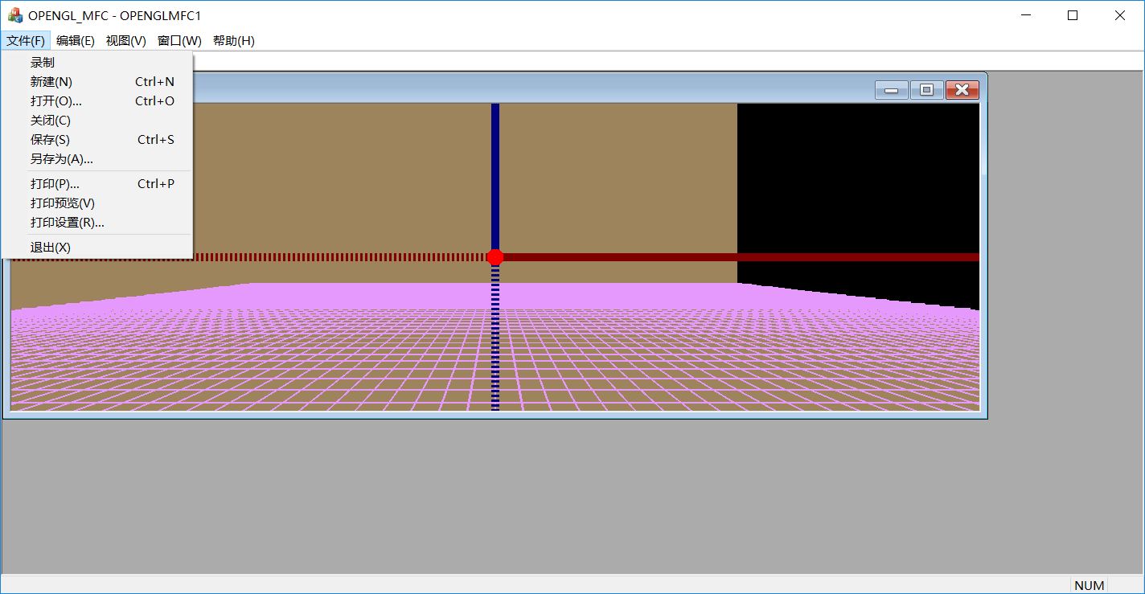

红点，为Opengl 3d场景中的“鼠标”，其位置取决于小蓝位置

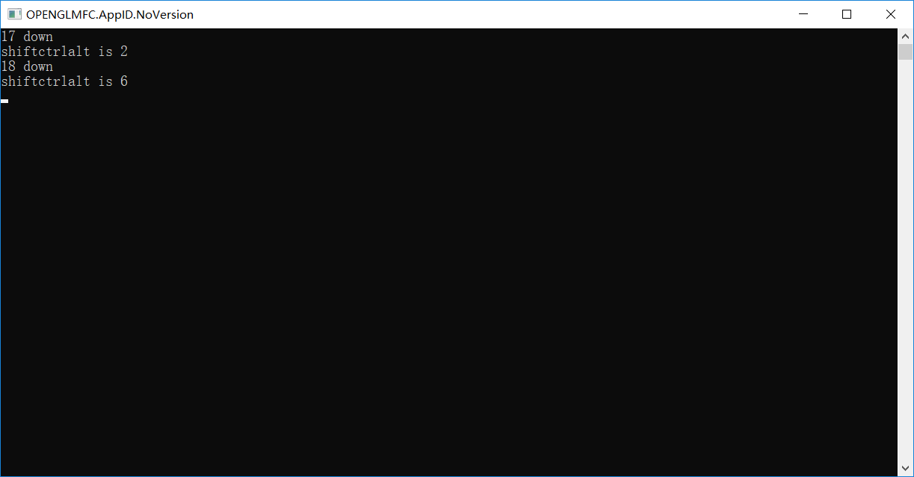

调式窗口, _cprintf（）输出调转文本，若无使用可注释

opencv窗口,独立于mfc的单独弹窗

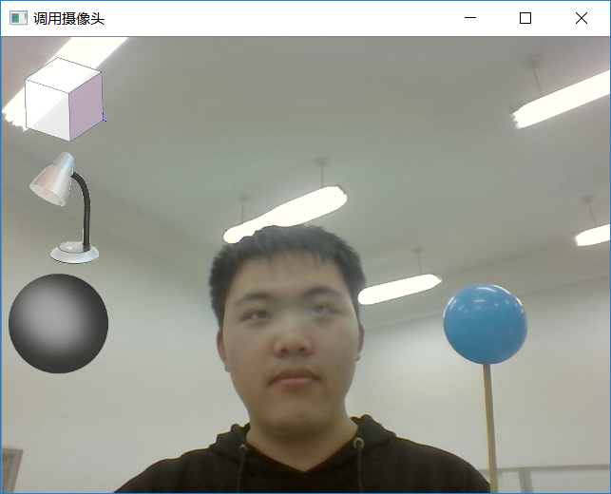

Opencv中的控件（相当于mfc按钮），用于在opengl场景中生成物体和光源

小蓝（直径5.5cm蓝色塑料球），是opencv实现人机交互的主要工具

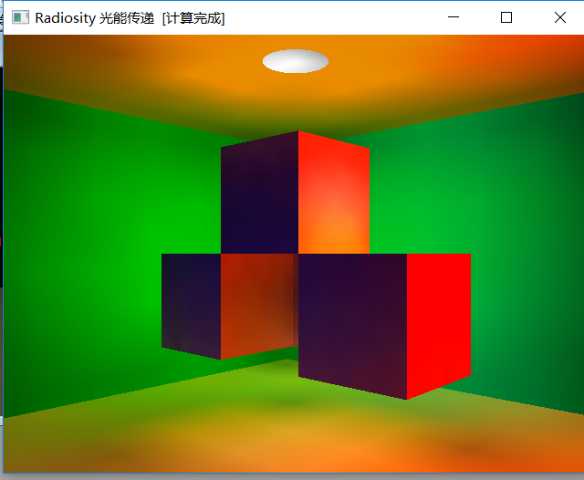

辐射度弹窗，用于显示场景内物体，可作视角，亮度，颜色调节

主要模块：

* 1. Mfc部分
     1. 菜单栏录屏按键，新增物体正方体按键
     2. 新增物体正方体弹出对话框（实现了与主函数之间的信息交互）
     3. 子窗口为opengl窗口,实现opengl在mfc场景下的绘制，用Timer刷新场景。
     4. 对按键的检测，并实时传递参数给opengl窗口
  2. OPENGL部分
     1. Createcube(),Createsphere(),Createlight()函数实现
     2. 简单阴影的实现generate_shadow_matrix()
     3. 动态绘制的实现
     4. 辐射度算法的实现（此部分为修改代码，其余各部分为原创代码）
  3. Opencv部分
     1. 对按键的识别和检测（即当mfc主窗口不激活时也可以实现按键检测）
     2. 对小蓝的识别和检测
        1. 首先识别蓝色点，若识别出的蓝色点旁边也有蓝色点，旁边蓝色点的识别条件将放宽，提高识别精度
        2. 根据蓝色点的位置对识别出的蓝色点进行范围的缩小，每次缩小检测在范围外的蓝色点的数量，若大于一定域值则跳出循环
        3. 排除范围外的杂点，计算所有点的x,y均值以及点的个数，根据这三个参数以及opengl摄像机现在的位置算出在opengl场景下对应的x,y,z坐标

1. 半透明控件的绘制以及识别检测，事件调用

D．辐射度弹窗部分

1.动态的显示opengl场景中的所有正方体

2.辐射度多次迭代，可以按L呈现辐射度算法过程,C键清除，E键回退。

3.自由旋转，按A，D平滑转动视角

4.调整颜色，多方案调整R，G，B比例

1. 操作方法（可参考同目录下录屏文件）

小蓝控制：

小蓝向左——红色点镜像向左

小蓝向右——红色点镜像向右

小蓝向上——红色点向上

小蓝向下——红色点向下

小蓝靠近笔记本镜头——红色点向前

小蓝远离笔记本镜头——红色点向后

OPENCV按键控制：

空格：选择

{

If(当前位置有控件)

添加控件并移动位置，物体数量++;

Else If(有物体被选中且不为移动状态)

选中控件移动位置;

Else If(有物体在移动状态)

物体定位，取消选择

Else

调整角度（空格第一下定位相机位置，空格第一下定位相机拍摄角度）

}

Tab:选择物体

Backspace: 删除物体

W,Q，A，S，D，E同opengl窗口

Opengl按键控制：

|  |  |  |  |
| --- | --- | --- | --- |
|  | 无功能键 | shift | Shift+ctrl |
| W | 向前 | 视角向上转 | 向y轴正向 |
| S | 向后 | 视角向下转 | 向y轴负向 |
| A | 向左 | 视角向左转且  保持视角与水平线夹角 | 向x轴负向 |
| D | 向右 | 视角向右转且保持视角与水平线夹角 | 向x轴正向 |
| Q | 向上 | 视角向左转，不用保持视角与水平线夹角 | 向z轴正向 |
| E | 向下 | 视角向右转，不用保持视角与水平线夹角 | 向z轴负向 |
| V | 切换第三人称视角，视野向后移动少许 | | |
| B | 看向原点 | 看y轴正向 | 回到初始视角 |
| R | 调出辐射度窗口 | | |

Opengl鼠标控制：

左键调视角方向，右键调摄像机上下左右位置，滚轮调摄像机前后位置

辐射度窗口按键控制：

L:迭代一次辐射度，

C:清除亮度数据但保留辐射度数据

E:减小亮度数据，场景变暗

P，O，I，K，J，H，:调整光线，使场景颜色偏紫/橙/黄/红/绿/蓝

A,D:控制场景视角

1. 实现效果（可参考同目录下录屏文件）
2. 实现通过摄像头进行的人机交互
3. 实现多平台下按键检测与鼠标检测
4. opengl场景中实现动态加入物体
5. 实现简单阴影的效果
6. 辐射度动态呈现多次迭代后整体光照的效果,可以实现平滑移动视角，调整亮度和光照颜色
7. 界面截图（可参考同目录下录屏文件）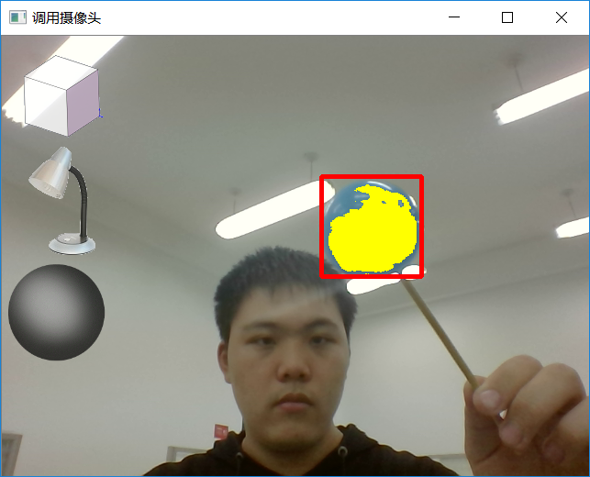

Opencv识别(黄色为识别点，红色为计算范围)

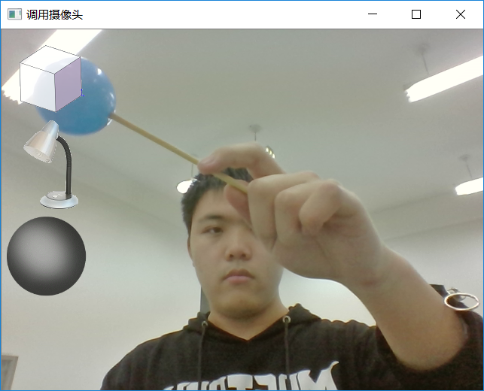

通过opencv选择控件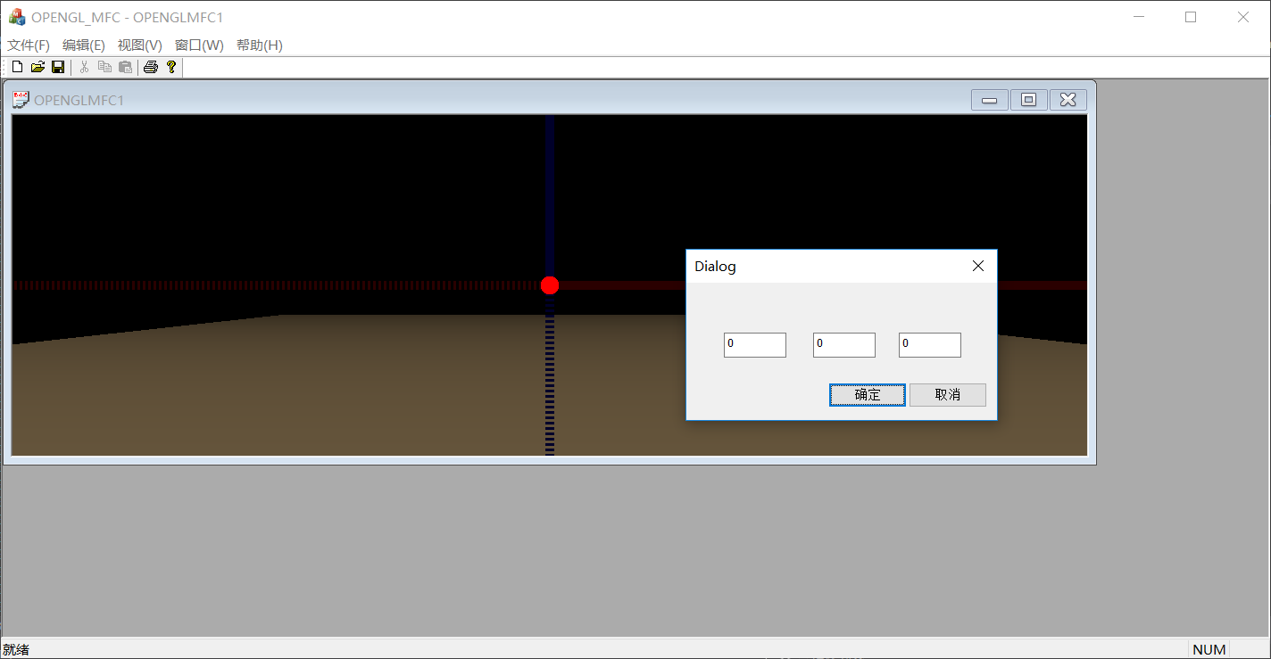

Mfc界面

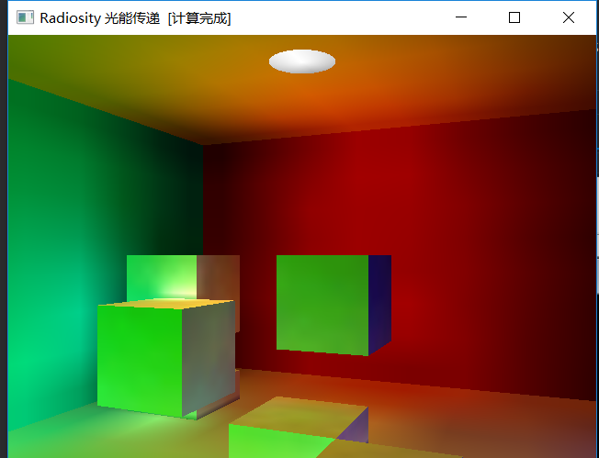

辐射度窗口界面

1. 组员分工情况

|  |  |  |
| --- | --- | --- |
| 姓名 | 工作 | 评级 |
| 雷宇杰 | Createcube()代码编写，MFC平台实现通过dialog与界面进行交互生成物体 | B |
| 张金哲 | 其余代码，包括所有opencv和辐射度窗口的代码编写，opengl在MFC的配置，MFC所有键盘鼠标事件，简单阴影实现，等等。 | A |